Matière : | Sciences
Titre : | Utiliser les sens pour décrire l’équipement de hockey  ** Cette leçon a été créée de façon à être utilisée après l’exploration de chacun des sens individuellement et après que la liste de mots descriptifs pour les sens a été complétée.**
Année : | 1re année
Objectif : | Les élèves exploreront, découvriront et décriront une variété de pièces d’équipement de hockey en utilisant les sens.
Liens avec le curriculum : | - Utiliser des sens particuliers pour nommer et décrire des objets ou des matériaux.
Matériel : | - Bâton de hockey, chandail de hockey, patins, casque, gants, rondelle, coudières, boisson pour sportifs, sifflet, etc.  - Livrets (couverture et 9 pages des sens) – un livret par élève  - Crayons de plomb  - Feuille pour créer une liste du vocabulaire descriptif associé aux sens
Activité : | - Revoir les cinq sens avec les élèves.  - Montrer l’équipement de hockey à la classe. Discuter du nom et de l’usage de chacune des pièces d’équipement.  - Montrer le livret des stations à la classe. Expliquer aux élèves qu’ils doivent écrire le nom de l’équipement en haut d’une page et utiliser chacun de leur sens pour d’écrire l’équipement en question. Rappeler aux élèves de se référer à la liste de mots descriptifs lors de leur travail.  - Montrer aux élèves comment compléter les pages avec l’aide d’un objet qui n’est pas un équipement de hockey.  - Revoir les règles de sécurité pour explorer les articles.  - Placer chacune des neuf pièces d’équipement dans un endroit de la classe afin de créer des stations.  - Diviser la classe en neuf équipes qui, par rotation, iront à chacune des stations pour compléter toutes les pages de leur livret.  - Demander aux élèves de partager leurs réponses avec un partenaire.
Renforcement : | - Placer chacun des articles dans un sac mystère. Les élèves utilisent leurs sens pour trouver ce qui se trouve dans chacun des sacs. *S’assurer que les protège-lames sont sur les patins.*
Évaluation : | - Est-ce que les élèves sont capables de décrire adéquatement et avec précision chacune des pièces d’équipement en utilisant les différents sens?  - Est-ce que les élèves utilisent la liste de mots de vocabulaire descriptif sur les sens?

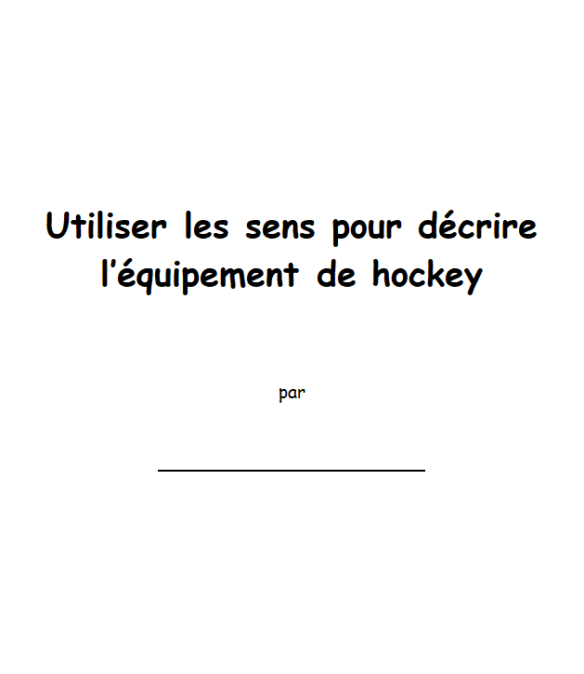

Équipement :

